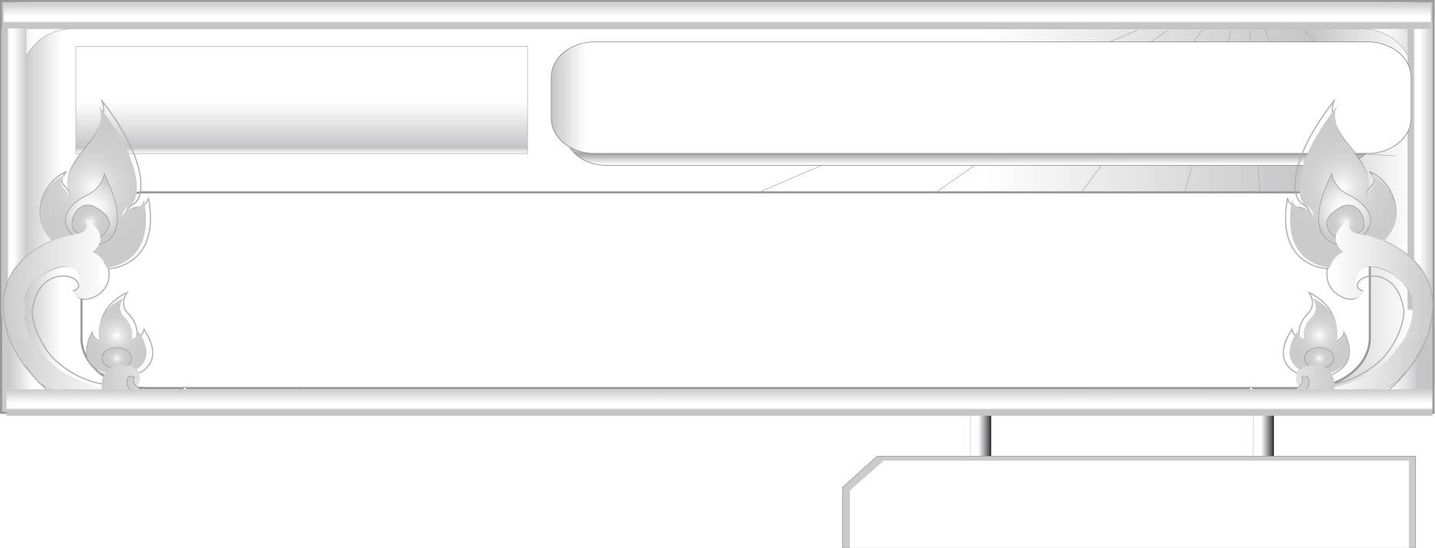
สังเกตอย่างไร...ประโยคชนิดใดหรือกลุ่มคำ
แผนการจัดการเรียนรู้ที่ ๓
เรื่องประโยครวม
ชั้นประถมศึกษาปีที่ ๖ เวลา ๑ ชั่วโมง
หน่วยการเรียนรู้ที่ ๑๐

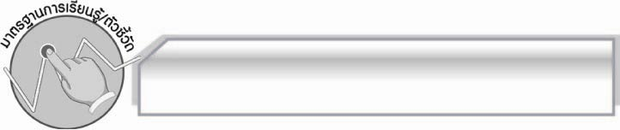
มาตรฐานการเรียนรู้/ตัวชี้วัด

มาตรฐานการเรียนรู้
มาตรฐาน ท ๔.๑ เข้าใจธรรมชาติของภาษาและหลักภาษาไทย การเปลี่ยนแปลงของภาษา
และพลังของภาษา ภูมิปัญญาทางภาษา และรักษาภาษาไทยไว้เป็นสมบัติของชาติ
ตัวชี้วัด
ท ๔.๑ ป. ๖/๔ ระบุลักษณะของประโยค

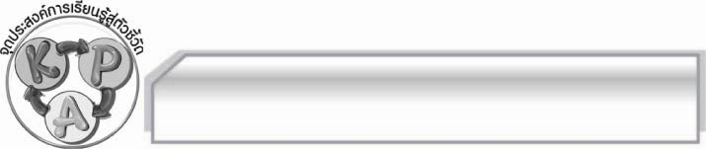
จุดประสงค์การเรียนรู้สู่ตัวชี้วัด

๑. อธิบายลักษณะของประโยครวมได้ ( K)
๒. เขียนประโยครวมได้ถูกต้อง (P)
๓. นำความรู้เรื่องการเขียนประโยครวมไปใช้ในการดำเนินชีวิต (A)

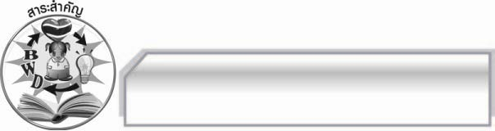
สาระสำคัญ

ประโยครวมเป็นการนำประโยคสามัญตั้งแต่ ๒ ประโยคขึ้นไปมารวมกัน โดยมีคำสันธาน
เชื่อมประโยคเพื่อให้ได้ใจความต่อเนื่องเป็นประโยคเดียวกัน
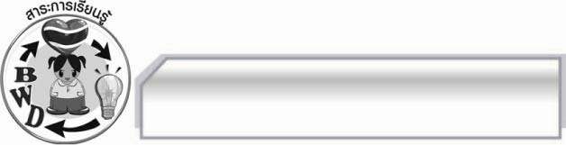
สาระการเรียนรู้

ประโยครวม

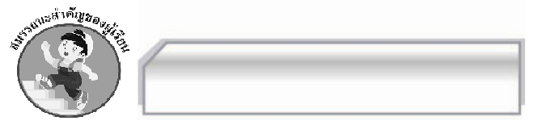

สมรรถนะสำคัญของผู้เรียน

- ความสามารถในการสื่อสาร
- ทักษะการอ่าน
- ทักษะการเขียน
- ทักษะการฟัง การดู และการพูด
- ความสามารถในการคิด
- การจำแนก
- การให้เหตุผล
- การสรุปความรู้
- การประเมินค่า
- ความสามารถในการแก้ปัญหา
- ความสามารถในการใช้ทักษะชีวิต

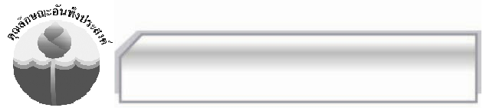

คุณลักษณะอันพึงประสงค์

มุ่งมั่นในการทำงาน
ตัวชี้วัดที่ ๖.๒ ทำงานด้วยความเพียรพยายามและอดทนเพื่อให้งานสำเร็จตามเป้าหมาย

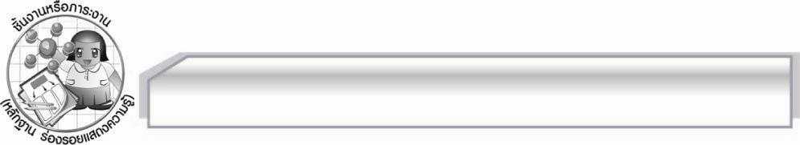
ชิ้นงานหรือภาระงาน (หลักฐาน ร่องรอยแสดงความรู้)

การแต่งประโยครวมจากการสำรวจห้องเรียน

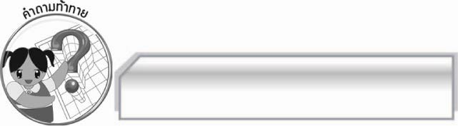
คำถามท้าทาย

ถ้าใช้คำสันธานเชื่อมประโยคไม่ถูกต้องจะเกิดผลอย่างไร

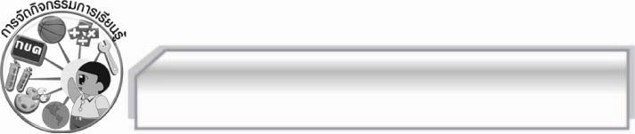
การจัดกิจกรรมการเรียนรู้

๑. ครูติดแถบประโยค ดังนี้
สุนทรภู่ กวีเอกของโลก แต่งนิทานเรื่องพระอภัยมณี จากนั้นให้นักเรียนแยกส่วนประกอบของประโยค
สุนทรภู่ - เป็นประธาน กวีเอกของโลก - ขยายประธาน
แต่ง - กริยา นิทาน - กรรม เรื่องพระอภัยมณี - ขยายกรรม
๒. ครูและนักเรียนช่วยกันสรุปว่าประโยคต้องประกอบด้วยประธานและกริยาเป็นอย่างน้อย
บางประโยคต้องมีกรรมมารับ บางประโยคไม่ต้องแล้วแต่ชนิดของกรรม
๓. ครูให้นักเรียนหนึ่งคน ถือแถบประโยคที่มีข้อความที่ว่า ลูกต้องทำการบ้าน ให้นักเรียนทั้งชั้นอ่านพร้อมกัน อภิปรายความหมายของประโยค (ไม่ใช่วลี) นักเรียนอีกคนหนึ่งถือแถบประโยค จะไม่ได้ดูโทรทัศน์ อภิปรายว่านี่คือประโยคเหมือนกัน ให้ยืนซ้อนกัน ให้นักเรียนช่วยกันคิดว่าทำอย่างไรจึงจะให้ทั้งสองประโยครวมกันเป็นประโยคเดียว
๔. ครูนำบัตรคำคำว่า มิฉะนั้น ให้นักเรียนคนที่ ๓ ถือ และอ่านให้เพื่อน ๆ ฟัง ให้นักเรียนช่วยกันคิดว่า จะวางไว้ตรงไหนดี เช่น ข้างหน้า ตรงกลาง หรือข้างหลัง ครูให้คนถือประโยคยืนเหมือนเดิม ส่วน
คนที่ ๒ ให้ยืนข้างหน้า และให้คำว่า มิฉะนั้น ไว้ตรงกลาง ดังนี้
ลูกต้องทำการบ้าน มิฉะนั้น จะไม่ได้ดูโทรทัศน์
๕. ครูและนักเรียนช่วยกันสรุปลักษณะของประโยครวมว่าจะต้องมีคำสันธานเชื่อม
๖. ให้นักเรียนช่วยกันหาคำเชื่อมให้ประโยคต่าง ๆ ดังนี้
๏ เด็ก ๆ ควรใส่เสื้อกันหนาว ไม่เช่นนั้นจะเป็นหวัด
๏ วันนี้มีพายุเข้าเพราะฉะนั้นทุกคนควรนำเรือเข้าฝั่งโดยเร็ว
๏ ข้าวเหนียวมีคุณสมบัติช่วยขับลมในร่างกาย และช่วยบำรุงผิวพรรณให้เนียนขึ้น
๏ นักเรียนตั้งใจเรียน เพราะอยากได้บัตรเกียรติยศไปอวดคุณพ่อคุณแม่
๏ อาหารวันนี้อร่อย ดังนั้นทุกคนจึงรับประทานอาหารจนเกลี้ยงจาน
๗. ครูและนักเรียนช่วยกันสรุปลักษณะของประโยครวมว่าคือประโยคสามัญตั้งแต่สองประโยคขึ้นไป
มารวมกัน โดยมีคำสันธานเชื่อมประโยค เพื่อให้ได้ใจความต่อเนื่องเป็นประโยคเดียวกันมี ๓ ชนิด ดังนี้
- ประโยคความรวมที่มีใจความคล้อยตามกัน
- ประโยคความรวมที่มีใจความขัดแย้งกัน
- ประโยคความรวมที่มีใจความให้เลือกอย่างใดอย่างหนึ่ง
๘. ให้นักเรียนแบ่งกลุ่มเดินสำรวจบริเวณห้องเรียนแล้วแต่งประโยครวมกลุ่มละ ๕ ประโยค จากนั้นนำเสนอหน้าชั้นเรียนและร่วมกันตรวจสอบความถูกต้อง
๙. ให้นักเรียนร่วมกันแสดงความคิดเห็นโดยครูใช้คำถามท้าทาย ดังนี้
๏ ถ้าใช้คำสันธานเชื่อมประโยคไม่ถูกต้องจะเกิดผลอย่างไร

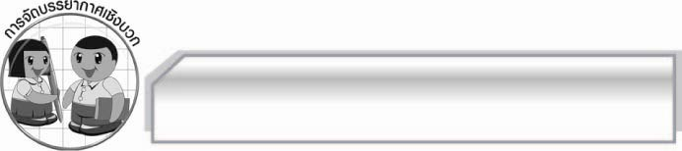
การจัดบรรยากาศเชิงบวก

ให้นักเรียนร่วมกันทำกิจกรรมอย่างอิสระ ครูเป็นผู้กระตุ้นนักเรียนให้เกิดความคิดและ
มีความกระตือรือร้นในการเรียนรู้

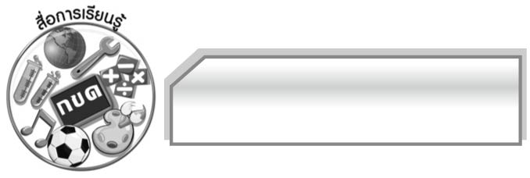
สื่อการเรียนรู้

๑. แถบประโยค

๒. บัตรคำ

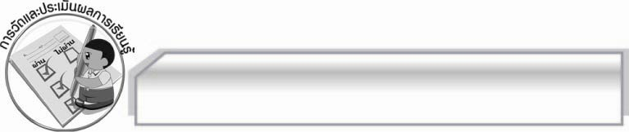
การวัดและประเมินผลการเรียนรู้

๑. วิธีการวัดและประเมินผล
๑.๑ สังเกตพฤติกรรมของนักเรียนในการเข้าร่วมกิจกรรม
๑.๒ สังเกตพฤติกรรมของนักเรียนในการเข้าร่วมกิจกรรมกลุ่ม
๑.๓ ตรวจผลงานนักเรียน
๒. เครื่องมือ
๒.๑ แบบสังเกตพฤติกรรมการเข้าร่วมกิจกรรม
๒.๒ แบบสังเกตพฤติกรรมการเข้าร่วมกิจกรรมกลุ่ม
๓. เกณฑ์การประเมิน
๓.๑ การประเมินพฤติกรรมการเข้าร่วมกิจกรรม
ผ่านตั้งแต่ ๒ รายการ ถือว่า ผ่าน
ผ่าน ๑ รายการ ถือว่า ไม่ผ่าน
๓.๒ การประเมินพฤติกรรมการเข้าร่วมกิจกรรมกลุ่ม
คะแนน ๙ - ๑๐ ระดับ ดีมาก
คะแนน ๗ - ๘ ระดับ ดี
คะแนน ๕ - ๖ ระดับ พอใช้
คะแนน ๐ - ๔ ระดับ ควรปรับปรุง

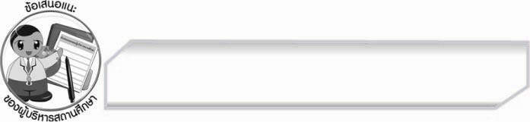
ข้อเสนอแนะของผู้บริหารสถานศึกษา
______________________________________________________________________________
______________________________________________________________________________
______________________________________________________________________________
______________________________________________________________________________
______________________________________________________________________________
______________________________________________________________________________
______________________________________________________________________________
______________________________________________________________________________
______________________________________________________________________________
______________________________________________________________________________
______________________________________________________________________________
______________________________________________________________________________
______________________________________________________________________________
______________________________________________________________________________
______________________________________________________________________________
______________________________________________________________________________
______________________________________________________________________________
______________________________________________________________________________
______________________________________________________________________________
______________________________________________________________________________
______________________________________________________________________________
______________________________________________________________________________
______________________________________________________________________________
______________________________________________________________________________

ลงชื่อ_________________________ (ผู้บริหารสถานศึกษา)
(_________________________)
________/________/________


บันทึกหลังการสอน

ผลการจัดการเรียนการสอน

______________________________________________________________________________
______________________________________________________________________________
______________________________________________________________________________
______________________________________________________________________________
______________________________________________________________________________
______________________________________________________________________________

ปัญหา / อุปสรรค

______________________________________________________________________________
______________________________________________________________________________
______________________________________________________________________________
______________________________________________________________________________
______________________________________________________________________________
______________________________________________________________________________

แนวทางแก้ไข

______________________________________________________________________________
______________________________________________________________________________
______________________________________________________________________________
______________________________________________________________________________
______________________________________________________________________________
______________________________________________________________________________

ลงชื่อ_________________________ (ผู้บันทึก)
(_________________________)
________/________/________

